**РОССИЙСКАЯ ФЕДЕРАЦИЯ**

**ИРКУТСКАЯ ОБЛАСТЬ**

**ИРКУТСКИЙ РАЙОН**

**ОЕКСКОЕ МУНИЦИПАЛЬНОЕ ОБРАЗОВАНИЕ**

**АДМИНИСТРАЦИЯ**

**РАСПОРЯЖЕНИЕ**

от «17» мая 2019 г.                                                                                                №80-р

**О ВНЕСЕНИИ ИЗМЕНЕНИЙ В РАСПОРЯЖЕНИЕ АДМИНИСТРАЦИИ ОЕКСКОГО МУНИЦИПАЛЬНОГО ОБРАЗОВАНИЯ ОТ 04.12.2018 ГОДА № 200-Р**«**ОБ УТВЕРЖДЕНИИ РЕЕСТРА МЕСТ РАЗМЕЩЕНИЯ КОНТЕЙНЕРНЫХ ПЛОЩАДОК ДЛЯ ВРЕМЕННОГО  ХРАНЕНИЯ ТВЕРДЫХ КОММУНАЛЬНЫХ ОТХОДОВ НА ТЕРРИТОРИИ ОЕКСКОГО МУНИЦИПАЛЬНОГО ОБРАЗОВАНИЯ**»

В целях создания благоприятной среды проживания граждан и улучшения санитарно-экологического состояния территории Оекского муниципального образования, в соответствии со ст. 14 Федерального закона № 131-ФЗ от 06.10.2003 г. "Об общих принципах организации местного самоуправления в Российской Федерации", в соответствии с санитарными правилами и нормами САнПиН 42-128-4690-88 «Санитарные правила содержания территорий населенных мест», руководствуясь п. 19 ст. 6 Устава Оекского муниципального образования:  
1. Внести в распоряжение администрации Оекского муниципального образования от 04.12.2018 года № 200-Р «Об утверждении реестра мест размещения контейнерных площадок для временного хранения твердых коммунальных отходов на территории Оекского муниципального образования» изменения путем изложения приложения №1 "Реестр мест размещения контейнерных площадок для временного хранения твердых коммунальных отходов на территории Оекского муниципального образования"в новой редакции согласно приложения  к настоящему распоряжению.  
2. Общему отделу администрации внести в оригинал распоряжения администрации от 04.12.2018 года № 200-Р информацию о внесении изменений.  
3. Разместить настоящее распоряжение на интернет-сайте администрации [www.oek.su](http://www.oek.su/).  
4. Контроль за исполнением настоящего распоряжения оставляю за собой.

*Глава   администрации Оекского муниципального образования О.А. Парфенов*

                       Приложение к распоряжению администрации

Оекского муниципального образования

от 17 мая 2019 года №80-р

**РЕЕСТР**

**мест размещения контейнерных площадок для временного хранения твердых коммунальных отходов на территории Оекского муниципального образования**

|  |  |  |  |  |  |  |  |  |  |  |  |
| --- | --- | --- | --- | --- | --- | --- | --- | --- | --- | --- | --- |
| **№** **п/п** | **Данные о** **нахождении мест (площадок) накопления ТКО** | **Данные об источниках образования твердых коммуна** **льных** **отходов, которые склади** **руются в местах (на площадках) накопления ТКО** | **Данные о технических характеристиках мест (площадок) накопления ТКО** | | | | | **Данные о собственниках мест (площадок) накопления ТКО** | | | |
| **Адрес** **контейнерной площадки** | **Сведения об одном или нескольких объектах капита** **льного строите** **льства, территории (части территории) поселения, при осуществ** **лении деятельности на которых у физических и юридических лиц образуются ТКО, склади** **руемые в соответст** **вующих местах (на площадках) накопления ТКО)** | **Кол-** **во** **кон** **тей** **не** **ров** | **Покры** **тие (асфа** **льт/** **бетон)** | **Пло** **щадь (кв.м.)** | **Расстоя** **ние от контей** **неров до жилых зданий, детских игровых площа** **док, мест отдыха и занятий спортом (не менее 20 м., но не более 100 м.)** | **Объем мусор** **ных контей** **неров** | **Полное наимено** **вание (для ЮЛ), Ф.И.О. (для ИП, ФЛ)** | **ОГРН записи в ЕГРЮЛ (для ЮЛ), ОГРН записи в ЕГРИП (для ИП), серия, номер и дата выдачи паспорта или иного доку** **мента, удосто** **веряю** **щего лич** **ность (для ФЛ)** | **Адрес (для ЮЛ), адрес регист** **рации по месту жите** **льства (для ИП, ФЛ)** | **Контак** **тные данные** |
| 1 | с. Оек, ул.Кирова, №22 "А"-2КП | с. Оек, дома по ул.Кирова | 5 | бетон | 20 | имеется | 0,75 куб.м. | Админист рация Оекского муниципа льного образования- админис трация сельского поселения | 10538 27059 660 | Иркутская область, иркутский район, с. Оек, ул. Кирова, д.91Г | Тел: (3952) 69-31-12 Факс:(3952) 69-31-22 Е-mail:  [admin.oek](mailto:admin.oek@mail.ru) [@mail.ru](mailto:admin.oek@mail.ru) |
| 2 | с.Оек, ул.Кирова, №84/1КП | с. Оек, дома по ул.Кирова | 5 | бетон | 20 | имеется | 0,75 куб.м. | Админист рация Оекского муниципа льного образования- админис трация сельского поселения | 10538 27059 660 | Иркутская область, иркутский район, с. Оек, ул. Кирова, д.91Г | Тел: (3952) 69-31-12 Факс: (3952) 69-31-22 Е-mail:  [admin.oek](mailto:admin.oek@mail.ru) [@mail.ru](mailto:admin.oek@mail.ru) |
| 3 | с.Оек, ул.Кирова, №91"Д"КП | с. Оек, дома по ул.Кирова, ул. Декабристов | 5 | бетон | 20 | имеется | 0,75 куб.м. | Админист рация Оекского муниципа льного образования- админис трация сельского поселения | 10538 27059 660 | Иркутская область, иркутский район, с. Оек, ул. Кирова, д.91Г | Тел: (3952) 69-31-12 Факс: (3952) 69-31-22 Е-mail:  [admin.oek](mailto:admin.oek@mail.ru) [@mail.ru](mailto:admin.oek@mail.ru) |
| 4 | с. Оек, ул.Кирова, №128КП | с. Оек, дома по ул.Кирова | 5 | бетон | 20 | имеется | 0,75 куб.м. | Админист рация Оекского муниципа льного образования- админис трация сельского поселения | 10538 27059 660 | Иркутская область, иркутский район, с. Оек, ул. Кирова, д.91Г | Тел: (3952) 69-31-12 Факс: (3952) 69-31-22 Е-mail:  [admin.oek](mailto:admin.oek@mail.ru) [@mail.ru](mailto:admin.oek@mail.ru) |
| 5 | с. Оек, ул.Кирова, 251КП | с. Оек, дома по ул.Кирова, ул. Ленина | 5 | бетон | 20 | имеется | 0,75 куб.м. | Админист рация Оекского муниципа льного образования- админис трация сельского поселения | 10538 27059 660 | Иркутская область, иркутский район, с. Оек, ул. Кирова, д.91Г | Тел:  (3952) 69-31-12 Факс:  (3952) 69-31-22 Е-mail:  [admin.oek](mailto:admin.oek@mail.ru) [@mail.ru](mailto:admin.oek@mail.ru) |
| 6 | с. Оек, ул. Депутатская, №42КП | с. Оек, дома по ул. Депутатская, ул. Победы | 5 | бетон | 20 | имеется | 0,75 куб.м. | Админист рация Оекского муниципа льного образования- админис трация сельского поселения | 10538 27059 660 | Иркутская область, иркутский район, с. Оек, ул. Кирова, д.91Г | Тел:  (3952) 69-31-12 Факс:  (3952) 69-31-22 Е-mail: [admin.oek](mailto:admin.oek@mail.ru) [@mail.ru](mailto:admin.oek@mail.ru) |
| 7 | с. Оек, ул. Победы, 4Б/1КП | с. Оек, дома по ул.Победы, пер.Проле тарский | 5 | бетон | 20 | имеется | 0,75  куб. м. | Админист рация Оекского муниципа льного образования- админис трация сельского поселения | 10538 27059 660 | Иркутская область, иркутский район, с. Оек, ул. Кирова, д.91Г | Тел:  (3952) 69-31-12 Факс:  (3952) 69-31-22 Е-mail:  [admin.oek](mailto:admin.oek@mail.ru) [@mail.ru](mailto:admin.oek@mail.ru) |
| 8 | с. Оек, пер. Почтовый, 15КП | С. Оек, дома по  пер. Почтовый, пер. Заключный | 5 | бетон | 20 | имеется | 0,75  куб. м. | Админист рация Оекского муниципа льного образования- админис трация сельского поселения | 10538 27059 660 | Иркутская область, иркутский район, с. Оек, ул. Кирова, д.91Г | Тел:  (3952) 69-31-12 Факс:  (3952) 69-31-22 Е-mail:  [admin.oek](mailto:admin.oek@mail.ru) [@mail.ru](mailto:admin.oek@mail.ru) |
| 9 | с. Оек, ул. Колхозная, №19КП | с. Оек, дома по ул. Колхозная, 1-я Солнечная,  2-я Солнечная | 5 | бетон | 20 | имеется | 0,75  куб. м. | Админист рация Оекского муниципа льного образования- админис трация сельского поселения | 10538 27059 660 | Иркутская область, иркутский район, с. Оек, ул. Кирова, д.91Г | Тел:  (3952) 69-31-12 Факс:  (3952) 69-31-22 Е-mail:  [admin.oek](mailto:admin.oek@mail.ru) [@mail.ru](mailto:admin.oek@mail.ru) |
| 10 | с. Оек, пер. Больничный, №1КП | с. Оек, МКД по пер. Больничный | 5 | бетон | 20 | имеется | 0,75 куб.м. | Админист рация Оекского муниципа льного образования- админис трация сельского поселения | 10538 27059 660 | Иркутская область, иркутский район, с. Оек, ул. Кирова, д.91Г | Тел:  (3952) 69-31-12 Факс: (3952) 69-31-22 Е-mail:  [admin.oek](mailto:admin.oek@mail.ru) [@mail.ru](mailto:admin.oek@mail.ru) |
| 11 | с. Оек, пер.Больничный, №3КП | с. Оек, дома по пер. Больничный | 5 | бетон | 20 | имеется | 0,75 куб.м. | Админист рация Оекского муниципа льного образования- админис трация сельского поселения | 10538 27059 660 | Иркутская область, иркутский район, с. Оек, ул. Кирова, д.91Г | Тел:  (3952) 69-31-12 Факс:  (3952) 69-31-22 Е-mail:  [admin.oek](mailto:admin.oek@mail.ru) [@mail.ru](mailto:admin.oek@mail.ru) |
| 12 | с. Оек, ул. Коммунис тическая, №17КП | с. Оек, дома по ул. Коммунис тическая | 5 | бетон | 20 | имеется | 0,75 куб.м. | Админист рация Оекского муниципа льного образования- админис трация сельского поселения | 10538 27059 660 | Иркутская область, иркутский район, с. Оек, ул. Кирова, д.91Г | Тел:  (3952) 69-31-12 Факс:  (3952) 69-31-22 Е-mail:  [admin.oek](mailto:admin.oek@mail.ru) [@mail.ru](mailto:admin.oek@mail.ru) |
| 13 | с. Оек, ул. Коммунис тическая, №18А/КП | с. Оек, МКД по ул. Коммунис тическая | 5 | бетон | 20 | имеется | 0,75 куб.м. | Админист рация Оекского  муниципа льного образования- админис трация сельского поселения | 10538 27059 660 | Иркутская область, иркутский район, с. Оек, ул. Кирова, д.91Г | Тел:  (3952) 69-31-12 Факс:  (3952) 69-31-22 Е-mail:  [admin.oek](mailto:admin.oek@mail.ru) [@mail.ru](mailto:admin.oek@mail.ru) |
| 14 | с. Оек, ул. Коммунис тическая,  №34КП | с. Оек, дома по  ул. Коммунис тическая | 5 | бетон | 20 | имеется | 0,75 куб.м. | Админист рация Оекского муниципа льного образования- админист рация сельского поселения | 10538 27059 660 | Иркутская область, иркутский район, с. Оек, ул. Кирова, д.91Г | Тел: (3952) 69-31-12 Факс: (3952) 69-31-22 Е-mail:  [admin.oek](mailto:admin.oek@mail.ru) [@mail.ru](mailto:admin.oek@mail.ru) |
| 15 | с. Оек, ул. Коммунис тическая, №61КП | с. Оек, МКД по ул. Коммунис тическая | 5 | бетон | 20 | имеется | 0,75 куб.м. | Админист рация Оекского муниципа льного образования- админис трация сельского поселения | 10538 27059 660 | Иркутская область, иркутский район, с. Оек, ул. Кирова, д.91Г | Тел:  (3952) 69-31-12 Факс:  (3952) 69-31-22 Е-mail:  [admin.oek](mailto:admin.oek@mail.ru) [@mail.ru](mailto:admin.oek@mail.ru) |
| 16 | с. Оек, ул. Коммунис тическая, №97КП | с. Оек, дома по ул. Коммунис тическая, ул. Дорожная | 5 | бетон | 20 | имеется | 0,75 куб.м. | Администрация Оекского муниципального образования- администрация сельского поселения | 10538 27059 660 | Иркутская область, иркутский район, с. Оек, ул. Кирова, д.91Г | Тел:  (3952) 69-31-12 Факс:  (3952) 69-31-22 Е-mail: [admin.oek](mailto:admin.oek@mail.ru) [@mail.ru](mailto:admin.oek@mail.ru) |
| 17 | с. Оек, ул. 4-я  Солнечная, №9КП | с. Оек, дома по ул. 4-я Солнечная, 5-я Солнечная, 6-я Солнечная | 5 | бетон | 20 | имеется | 0,75 куб.м. | Администрация Оекского муниципального образования- администрация сельского поселения | 10538 27059 660 | Иркутская область, иркутский район, с. Оек, ул. Кирова, д.91Г | Тел:  (3952) 69-31-12 Факс:  (3952) 69-31-22 Е-mail:  [admin.oek](mailto:admin.oek@mail.ru) [@mail.ru](mailto:admin.oek@mail.ru) |
| 18 | с. Оек, ул. Советская, №20КП | с. Оек, дома по ул. Советская, 1-я Советская, 2-я Советская | 5 | бетон | 20 | имеется | 0,75 куб.м. | Администрация Оекского муниципального образования- администрация сельского поселения | 10538 27059 660 | Иркутская область, иркутский район, с. Оек, ул. Кирова, д.91Г | Тел:  (3952) 69-31-12 Факс:  (3952) 69-31-22 Е-mail:  [admin.oek](mailto:admin.oek@mail.ru) [@mail.ru](mailto:admin.oek@mail.ru) |
| 19 | с. Оек, ул. Октября, №42/1КП | с. Оек, дома по  ул. Октября, ул. Кирова | 5 | бетон | 20 | имеется | 0,75 куб.м. | Администрация Оекского муниципального образования- администрация сельского поселения | 10538 27059 660 | Иркутская область, иркутский район, с. Оек, ул. Кирова, д.91Г | Тел:  (3952) 69-31-12 Факс:  (3952) 69-31-22 Е-mail:  [admin.oek](mailto:admin.oek@mail.ru) [@mail.ru](mailto:admin.oek@mail.ru) |
| 20 | с. Оек, ул.70 лет Октября, №3КП | с. Оек, дома по  ул. 70 лет Октября | 5 | бетон | 20 | имеется | 0,75 куб.м. | Администрация Оекского муниципального образования- администрация сельского поселения | 10538 27059 660 | Иркутская область, иркутский район, с. Оек, ул. Кирова, д.91Г | Тел:  (3952) 69-31-12 Факс:  (3952) 69-31-22 Е-mail:  [admin.oek](mailto:admin.oek@mail.ru) [@mail.ru](mailto:admin.oek@mail.ru) |
| 21 | с. Оек, ул. Молодежная, 9КП | с. Оек, дома по ул. Молоде жная | 5 | бетон | 20 | имеется | 0,75 куб.м. | Администрация Оекского муниципального образования- администрация сельского поселения | 10538 27059 660 | Иркутская область, иркутский район, с. Оек, ул. Кирова, д.91Г | Тел:  3952) 69-31-12 Факс:  (3952) 69-31-22 Е-mail:  [admin.oek](mailto:admin.oek@mail.ru) [@mail.ru](mailto:admin.oek@mail.ru) |
| 22 | д.Галки, ул. Первомайская, №40КП | д. Галки, дома по ул. Перво майская | 5 | бетон | 20 | имеется | 0,75 куб.м. | Администрация Оекского муниципального образования- администрация сельского поселения | 10538 27059 660 | Иркутская область, иркутский район, с. Оек, ул. Кирова, д.91Г | Тел: (3952) 69-31-12 Факс:  (3952) 69-31-22 Е-mail:  [admin.oek](mailto:admin.oek@mail.ru) [@mail.ru](mailto:admin.oek@mail.ru) |
| 23 | д.Галки,ул. Первомайская, №41КП | д. Галки, дома по ул. Перво майская | 5 | бетон | 20 | имеется | 0,75 куб.м. | Администрация Оекского муниципального образования- администрация сельского поселения | 10538 27059 660 | Иркутская область, иркутский район, с. Оек, ул. Кирова, д.91Г | Тел:  (3952) 69-31-12 Факс:  (3952) 69-31-22 Е-mail:  [admin.oek](mailto:admin.oek@mail.ru) [@mail.ru](mailto:admin.oek@mail.ru) |
| 24 | д. Галки, ул. Луговая, 1КП | д. Галки, дома по ул. Луговая | 5 | бетон | 20 | имеется | 0,75 куб.м. | Администрация Оекского муниципального образования- администрация сельского поселения | 10538 27059 660 | Иркутская область, иркутский район, с. Оек, ул. Кирова, д.91Г | Тел:  (3952) 69-31-12 Факс:  (3952) 69-31-22 Е-mail:  [admin.oek](mailto:admin.oek@mail.ru) [@mail.ru](mailto:admin.oek@mail.ru) |
| 25 | д. Галки, пер.  Малый, 1КП | д. Галки,  дома по пер. Малый | 5 | бетон | 20 | имеется | 0,75 куб.м. | Администрация Оекского муниципального образования- администрация сельского поселения | 10538 27059 660 | Иркутская область, иркутский район, с. Оек, ул. Кирова, д.91Г | Тел:  (3952) 69-31-12 Факс:  (3952) 69-31-22 Е-mail: [admin.oek](mailto:admin.oek@mail.ru) [@mail.ru](mailto:admin.oek@mail.ru) |
| 26 | д. Мишонково, ул. Подгорная, №34КП | д. Мишонково, дома по ул. Подгорная | 5 | бетон | 20 | имеется | 0,75 куб.м. | Администрация Оекского муниципального образования- администрация сельского поселения | 10538 27059 660 | Иркутская область, иркутский район, с. Оек, ул. Кирова, д.91Г | Тел:  (3952) 69-31-12 Факс:  (3952) 69-31-22 Е-mail:  [admin.oek](mailto:admin.oek@mail.ru) [@mail.ru](mailto:admin.oek@mail.ru) |
| 27 | д. Турская, ул.  Центральная,  №2КП | д. Турская, дома по ул. Центральная | 5 | бетон | 20 | имеется | 0,75 куб.м. | Администрация Оекского муниципального образования- администрация сельского поселения | 10538 27059 660 | Иркутская область, иркутский район, с. Оек, ул. Кирова, д.91Г | Тел: (3952) 69-31-12 Факс:  (3952) 69-31-22 Е-mail:  [admin.oek](mailto:admin.oek@mail.ru) [@mail.ru](mailto:admin.oek@mail.ru) |
| 28 | д. Бутырки, ул. Садовая,  1КП | д. Бутырки, дома по ул. Садовая | 5 | бетон | 20 | имеется | 0,75 куб.м. | Администрация Оекского муниципального образования- администрация сельского поселения | 10538 27059 660 | Иркутская область, иркутский район, с. Оек, ул. Кирова, д.91Г | Тел:  (3952) 69-31-12 Факс:  (3952) 69-31-22 Е-mail: [admin.oek](mailto:admin.oek@mail.ru) [@mail.ru](mailto:admin.oek@mail.ru) |
| 29 | д. Бутырки, ул. Школьная, 2КП | д. Бутырки, дома по ул. Школьная | 5 | бетон | 20 | имеется | 0,75 куб.м. | Администрация Оекского муниципального образования- администрация сельского поселения | 10538 27059 660 | Иркутская область, иркутский район, с. Оек, ул. Кирова, д.91Г | Тел:  (3952) 69-31-12 Факс:  (3952) 69-31-22 Е-mail:  [admin.oek](mailto:admin.oek@mail.ru) [@mail.ru](mailto:admin.oek@mail.ru) |
| 30 | д. Бутырки, ул. Школьная, 39КП | д. Бутырки, дома по ул.  Школьная | 5 | бетон | 20 | имеется | 0,75 куб.м. | Администрация Оекского муниципального образования- администрация сельского поселения | 10538 27059 660 | Иркутская область, иркутский район, с. Оек, ул. Кирова, д.91Г | Тел:  (3952) 69-31-12 Факс:  (3952) 69-31-22 Е-mail:  [admin.oek](mailto:admin.oek@mail.ru) [@mail.ru](mailto:admin.oek@mail.ru) |
| 31 | д. Бутырки, ул. Степная, 12КП | д. Бутырки, дома по ул.Степная, ул. Молодеж  ная | 5 | бетон | 20 | имеется | 0,75 куб.м. | Администрация Оекского муниципального образования- администрация сельского поселения | 10538 27059 660 | Иркутская область, иркутский район, с. Оек, ул. Кирова, д.91Г | Тел:  (3952) 69-31-12 Факс:  (3952) 69-31-22 Е-mail:  [admin.oek](mailto:admin.oek@mail.ru) [@mail.ru](mailto:admin.oek@mail.ru) |
| 32 | д. Бутырки, ул.  Набережная, 21КП | д. Бутырки, дома по ул. Набережная | 5 | бетон | 20 | имеется | 0,75 куб.м. | Администрация Оекского муниципального образования- администрация сельского поселения | 10538 27059 660 | Иркутская область, иркутский район, с. Оек, ул. Кирова, д.91Г | Тел:  (3952) 69-31-12 Факс:  (3952) 69-31-22 Е-mail:  [admin.oek](mailto:admin.oek@mail.ru) [@mail.ru](mailto:admin.oek@mail.ru) |
| 33 | д. Бутырки, ул.  Набережная, 54КП | д. Бутырки, дома по ул. Набережная | 5 | бетон | 20 | имеется | 0,75 куб.м. | Администрация Оекского муниципального образования- администрация сельского поселения | 10538 27059 660 | Иркутская область, иркутский район, с. Оек, ул. Кирова, д.91Г | Тел:  (3952) 69-31-12 Факс:  (3952) 69-31-22 Е-mail:  [admin.oek](mailto:admin.oek@mail.ru) [@mail.ru](mailto:admin.oek@mail.ru) |
| 34 | д. Коты, пер.  Колхозный, 2КП | д. Коты, дома по  пер. Колхозный,  ул. Депутатская | 5 | бетон | 20 | имеется | 0,75 куб.м. | Администрация Оекского муниципального образования- администрация сельского поселения | 10538 27059 660 | Иркутская область, иркутский район, с. Оек, ул. Кирова, д.91Г | Тел:  (3952) 69-31-12 Факс:  (3952) 69-31-22 Е-mail:  [admin.oek](mailto:admin.oek@mail.ru) [@mail.ru](mailto:admin.oek@mail.ru) |
| 35 | д. Коты, ул. 40  лет Победы, 1КП | д. Коты, дома по ул. 40 лет Победы | 5 | бетон | 20 | имеется | 0,75 куб.м. | Администрация Оекского муниципального образования- администрация сельского поселения | 10538 27059 660 | Иркутская область, иркутский район, с. Оек, ул. Кирова, д.91Г | Тел:  (3952) 69-31-12 Факс:  (3952) 69-31-22 Е-mail:  [admin.oek](mailto:admin.oek@mail.ru) [@mail.ru](mailto:admin.oek@mail.ru) |
| 36 | Д. Коты, ул. Депутатская, 56А/КП | д. Коты, дома  по ул. Депутатская | 5 | бетон | 20 | имеется | 0,75 куб.м. | Администрация Оекского муниципального образования- администрация сельского поселения | 10538 27059 660 | Иркутская область, иркутский район, с. Оек, ул. Кирова, д.91Г | Тел:  (3952) 69-31-12 Факс:  (3952) 69-31-22 Е-mail:  [admin.oek](mailto:admin.oek@mail.ru) [@mail.ru](mailto:admin.oek@mail.ru) |
| 37 | д. Коты, ул. Пионерская,  1КП | д. Коты, дома по ул. Пионерская | 5 | бетон | 20 | имеется | 0,75 куб.м. | Администрация Оекского муниципального образования- администрация сельского поселения | 10538 27059 660 | Иркутская область, иркутский район, с. Оек, ул. Кирова, д.91Г | Тел: (3952) 69-31-12 Факс:  (3952) 69-31-22 Е-mail: [admin.oek](mailto:admin.oek@mail.ru) [@mail.ru](mailto:admin.oek@mail.ru) |
| 38 | д. Жердовка,  ул. Трактовая, 32КП | д. Жердовка, дома по ул.  Трактовая | 5 | бетон | 20 | имеется | 0,75 куб.м. | Администрация Оекского муниципального образования- администрация сельского поселения | 10538 27059 660 | Иркутская область, иркутский район, с. Оек, ул. Кирова, д.91Г | Тел: (3952) 69-31-12 Факс:  (3952) 69-31-22 Е-mail:  [admin.oek](mailto:admin.oek@mail.ru) [@mail.ru](mailto:admin.oek@mail.ru) |
| 39 | д. Жердовка,  пер. Озерный,  2КП | д. Жердовка, дома по пер. Озерный | 5 | бетон | 20 | имеется | 0,75 куб.м. | Администрация Оекского муниципального образования- администрация сельского поселения | 10538 27059 660 | Иркутская область, иркутский район, с. Оек, ул. Кирова, д.91Г | Тел:  (3952) 69-31-12 Факс:  (3952) 69-31-22 Е-mail:  [admin.oek](mailto:admin.oek@mail.ru) [@mail.ru](mailto:admin.oek@mail.ru) |
| 40 | д. Жердовка, ул. Сосновая,  19КП | д. Жердовка, дома по ул. Сосновая | 5 | бетон | 20 | имеется | 0,75 куб.м. | Администрация Оекского муниципального образования- администрация сельского поселения | 10538 27059 660 | Иркутская область, иркутский район, с. Оек, ул. Кирова, д.91Г | Тел:  (3952) 69-31-12 Факс:  (3952) 69-31-22 Е-mail:  [admin.oek](mailto:admin.oek@mail.ru) [@mail.ru](mailto:admin.oek@mail.ru) |
| 41 | д. Зыкова, ул. Ключевая, 1КП | д.Зыкова, дома по ул.Ключевой, ул.1-я Зеленой,  ул.2-я Зеленой | 5 | бетон | 20 | имеется | 0,75 куб.м. | Администрация Оекского муниципального образования- администрация сельского поселения | 10538 27059 660 | Иркутская область, иркутский район, с. Оек, ул. Кирова, д.91Г | Тел:  (3952) 69-31-12 Факс:  (3952) 69-31-22 Е-mail:  [admin.oek](mailto:admin.oek@mail.ru) [@mail.ru](mailto:admin.oek@mail.ru) |
| 42 | Д. Максимов щина, ул. Веселая, 14КП | Д. Максимов щина, дома по ул. Веселой, ул. Заречной | 5 | бетон | 20 | имеется | 0,75 куб.м. | Администрация Оекского муниципального образования- администрация сельского поселения | 10538 27059 660 | Иркутская область, иркутский район, с. Оек, ул. Кирова, д.91Г | Тел:  (3952) 69-31-12 Факс:  (3952) 69-31-22 Е-mail:  [admin.oek](mailto:admin.oek@mail.ru) [@mail.ru](mailto:admin.oek@mail.ru) |
| 43 | Д. Максимов щина, ул. Веселая, 16КП | Д. Максимо вщина, дома по ул. Веселой | 5 | бетон | 20 | имеется | 0,75 куб.м. | Администрация Оекского муниципального образования- администрация сельского поселения | 10538 27059 660 | Иркутская область, иркутский район, с. Оек, ул. Кирова, д.91Г | Тел:  (3952) 69-31-12 Факс:  (3952) 69-31-22 Е-mail:  [admin.oek](mailto:admin.oek@mail.ru) [@mail.ru](mailto:admin.oek@mail.ru) |
| 44 | Д. Максимов щина, ул. Полевая, 8КП | Д. Максимов щина, дома по ул.Полевая | 5 | бетон | 20 | имеется | 0,75 куб.м. | Администрация Оекского муниципального образования- администрация сельского поселения | 10538 27059 660 | Иркутская область, иркутский район, с. Оек, ул. Кирова, д.91Г | Тел:  (3952) 69-31-12 Факс: (3952) 69-31-22 Е-mail:  [admin.oek](mailto:admin.oek@mail.ru) [@mail.ru](mailto:admin.oek@mail.ru) |

 Приложение №1 к приложению к

распоряжению администрации

Оекского муниципального образования

от 17 мая 2019 года № 80-р

**Схема размещения мест (площадок) накопления твердых коммунальных отходов**

[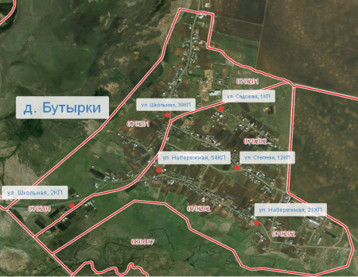](http://oek.su/uploads/posts/2019-05/1558323867_d_-butyrki.png)  
[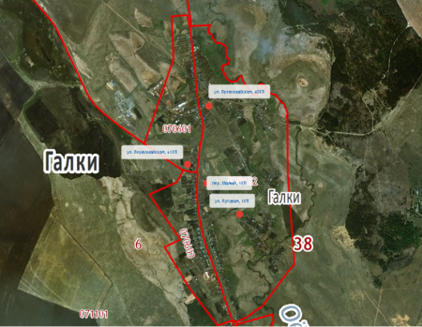](http://oek.su/uploads/posts/2019-05/1558323993_d_-galki.png)  
[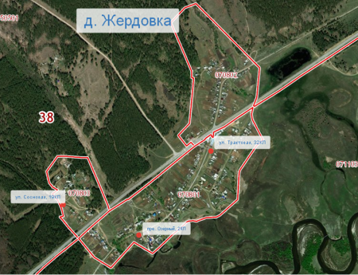](http://oek.su/uploads/posts/2019-05/1558324082_d_-zherdovka.png)  
[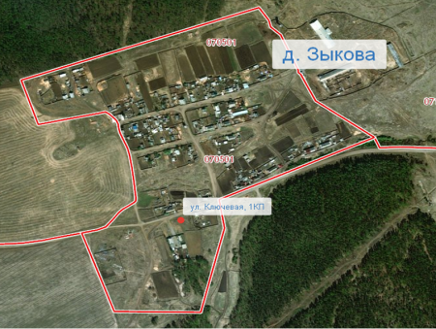](http://oek.su/uploads/posts/2019-05/1558324084_d_-zykova.png)  
[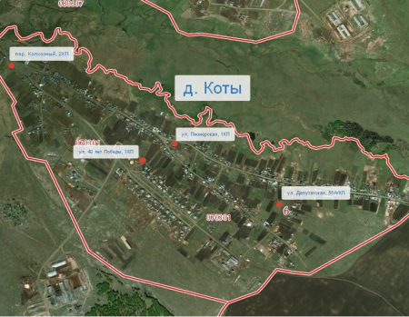](http://oek.su/uploads/posts/2019-05/1558324087_d_-koty.png)  
[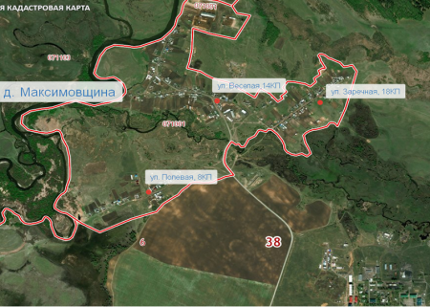](http://oek.su/uploads/posts/2019-05/1558324172_d_-maksimovschina.png)  
[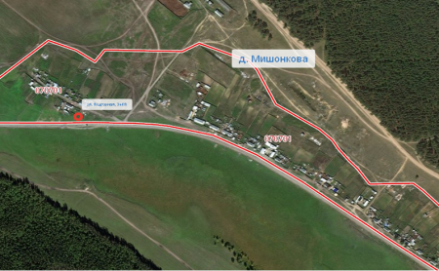](http://oek.su/uploads/posts/2019-05/1558324179_d_-mishonkova.png)  
[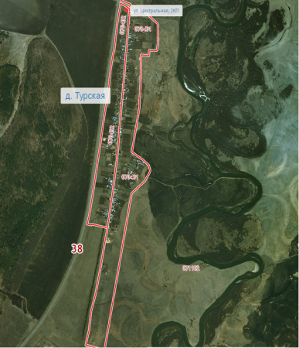](http://oek.su/uploads/posts/2019-05/1558324188_d_-turskaja.png)  
[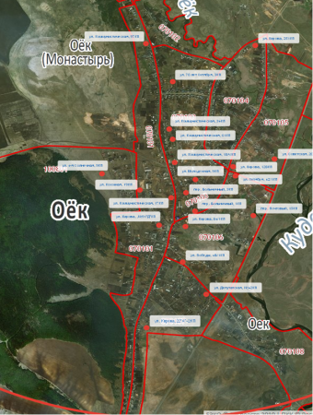](http://oek.su/uploads/posts/2019-05/1558324218_s_-oek.png)